PERSONAL TRAINING ARCHIVE · V7.0 · 观察截止 2026.10.06
卅三
个人训练档案
纵向观察记录与训练监测
—— 数据是骨架，日子是血肉。 ——
73  天  连续记录 07.26 → 10.06 |  | 38  个跑步日  有距离记录 324.4 km（33 天） |  | 24  个力量日  已记录容量 117.1 t
7h10  平均睡眠  华为 · n=73 |  | 60  次 Elite 晨测  参考期 n=14 · 已锁定 |  | 18  段原话  摘自当日记录

本档案为单人纵向观察记录，只描述变化，不提供训练处方或医学诊断。
数据指纹 02808fbb · 与《训练监测系统_v7.html》《个人训练档案_v7.html》读取同一份《训练数据集.json》
目录
CONTENTS · 章节编号与网页版一致
00 | 此刻  Now | 摘要
01 | 我与装备  Profile & Gear | 原 §1、§3
02 | 高光坐标  Milestones | 原 §2、§10
03 | 73 天年轮  The Long View | 新增 · 由数据集生成
04 | 最近 14 天  Training Chain | 原 §5
05 | 身体说的话  Field Notes | 新增 · 数据集原文摘录
06 | 吃与睡  Fuel & Sleep | 原 §8、§9
07 | 测量方法  Methods | 原 §4
08 | 原则与边界  Principles | 原 §6、§7
09 | 远方  Ahead | 原 §11、§12
附 | 附录  Appendix | 原附录 A–C · 历史存档

检索顺序 · How to read
› 快速查阅：此刻与第 04 章
› 查测量口径：第 07 章
› 查解释边界：第 08 章
› 查文献原记录：附录 B
› 查历史推演：附录 D
00
NOW · 摘要

此刻
先看最近的自己。
最新观察 · 2026.10.06 · 星期二
2 段跑步 14.72 km / 77:41
体重 60.95 kg · 09:09 · 睡眠 7 h 01 min · 夜间 HRV 94 ms · 1800–2700 kcal · 蛋白 70–105 g（估算） · Elite 缺测 · 最近 09/24 88.03 ms
最新观察：10 月 6 日完成两段跑步，主跑暂按清晰图 12.44 km，全天 14.72 km、1 小时 17 分 41 秒；后程加速，未另报实际体感。主跑另一压缩图读取为 12.46 km，差异保留待核对。晨间体重 60.95 kg，睡眠 7 小时 1 分、夜间 HRV 94 ms。当天摄入粗估 1800–2700 kcal、蛋白质 70–105 g，未填代表单点值。10 月 5 日明确完全休息，饮食仅作文字记录；Elite 与手动 HRR 仍缺测。用户计划 10 月 7 日回贵阳，尚未确认已返回。

摘要  Abstract | 本档案用于追踪训练、睡眠、体重和饮食，在 2026 年 12 月考研优先的前提下支持日常查阅。资料来自用户陈述、运动与睡眠截图及既有记录，采用个人纵向观察形式。训练完成情况、设备估计和解释性假设分别呈现。
01
PROFILE & GEAR · 原 §1、§3

第 01 章 我与装备
一个 22 岁、178 cm、正在备考的跑者，和陪他记录的几件设备。
卅三 记录对象 · Subject · 档案 v7.0 · 自 2026.07.26 起
年龄  22 | 身高  178 cm | 体重  60.95 kg | 主线  北大体育硕士 346 · 2026.12 | 坐标  安顺 ⇄ 贵阳
表 1 个体与当前记录
项目 | 记录 | 适用范围
基本信息 | 22 岁，男，178 cm | 年龄与身高按用户已确认信息
当前体重 | 60.95 kg，10 月 6 日 09:09 | 空腹、排尿等条件尚未确认
近期目标 | 维持训练状态，兼顾增重意向 | 2026 年 12 月考研优先
所处环境 | 安顺；用户计划10月7日回贵阳，尚未确认已返回 | 未携带 Polar H10，Elite 缺测
饮食汇报方式 | 图片结合文字 | 文字补充添饭、剩余、含糖和实际份量
体重采用带日期和测量时刻的观察值。晨间和晚间读数分别保留；未确认采集条件的读数不冒充标准空腹序列。体脂、骨骼肌等体脂秤分项作为设备估计记录，不直接解释为短期组织增减。

装备与场景
表 2 设备与使用背景
设备或装备 | 用途 | 记录要求
华为 Watch 5 | 夜间睡眠、HRV 及运动腕式心率 | 保留设备读数与当日个人区间
Polar H10 与 Elite HRV | 晨起静息与胸带心率 | 安顺期间未携带，缺测保持 null
Adios 9、React、飞电 6C | 既有鞋款记录 | 未报告当次穿鞋时不自动指定
安顺与贵阳 | 不同路线、路面和海拔背景 | 跨场景比较时注明，不能只比较单个配速或心率
02
MILESTONES · 原 §2、§10

第 02 章 高光坐标
跑过的、蹲起来的，按能核实的口径摆在这里。
2026.05.17 · 安顺  2026 安顺半程马拉松  1:28:05  Sub-1:35 原目标 → Sub-1:30 完成 | 净成绩 1:28:05 平均配速 4:09/km 平均心率 164 bpm 触地 215 ms 能量胶 3 颗  2026 年 5 月 17 日安顺半程马拉松净成绩 1:28:05，原目标 Sub-1:35，实际完成 Sub-1:30。既有记录平均配速 4:09/km、平均心率 164 bpm、触地 215 ms；补给三颗能量胶，用户未报告撞墙。历史恢复心率 27 bpm 采用华为自动两分钟窗口口径，不并入后来的手动一分钟序列。

5 km  17:40  2025.11  约 80% 主观强度，不能当全力测试 |  | 深蹲  60 × 5 kg  既有记录  旧档案杆重校正后记录，动作质量未复核 |  | 深蹲 · 独立 ● 最新  60 × 3 kg  2026.10.03  用户明确未辅助；不称新 PB
卧推  50 × 6 kg  既有记录  9/28 60 kg × 8 另有辅助背景，分别保留 |  | 硬拉  70 × 3 kg  既有记录  含杆总重口径
表 3 可查的成绩与观测
项目 | 记录 | 日期或限定
半程马拉松 | 1:28:05，净成绩 | 2026 年 5 月 17 日，安顺
5 km 历史记录 | 17:40 | 2025 年 11 月；用户称约 80%主观强度，不能当全力测试
深蹲既有记录 | 60 kg × 5 | 旧档案杆重校正后记录，具体动作质量未复核
本次独立深蹲 | 60 kg × 3 | 2026 年 10 月 3 日，用户明确未辅助；不称新 PB
卧推历史记录 | 50 kg × 6；9 月 28 日 60 kg × 8 另有辅助背景 | 两种完成条件分别保留
硬拉历史记录 | 70 kg × 3 | 既有含杆总重口径
旧版速度预测、手表 VO₂max 推算及能力上限判断已移入历史存档。正式成绩、训练组和外推预测不混列为实测能力。
03
THE LONG VIEW · 新增 · 由数据集生成

第 03 章 73 天年轮
把 73 天铺开：每一格是一天，每一种颜色是一种训练。
图 1 73 天训练日历：每格一天，颜色为训练类型，亮度为当日跑量或力量容量
 | 一 | 二 | 三 | 四 | 五 | 六 | 日
07/26 |  |  |  |  |  |  | 26
07/27 | 27 | 28 | 29 | 30 | 31 | 1 | 2
08/03 | 3 | 4 | 5 | 6 | 7 | 8 | 9
08/10 | 10 | 11 | 12 | 13 | 14 | 15 | 16
08/17 | 17 | 18 | 19 | 20 | 21 | 22 | 23
08/24 | 24 | 25 | 26 | 27 | 28 | 29 | 30
08/31 | 31 | 1 | 2 | 3 | 4 | 5 | 6
09/07 | 7 | 8 | 9 | 10 | 11 | 12 | 13
09/14 | 14 | 15 | 16 | 17 | 18 | 19 | 20
09/21 | 21 | 22 | 23 | 24 | 25 | 26 | 27
09/28 | 28 | 29 | 30 | 1 | 2 | 3 | 4
10/05 | 5 | 6
■ 跑步 ■ 力量 ■ 同日多课 ■ 休息 ■ 球类 ○ 未报告
来源 · data.type、km、vol 与 _daily.day_totals / sessions；未报告训练不等于休息
图 2 每周跑量（上）与力量容量（下），周一至周日
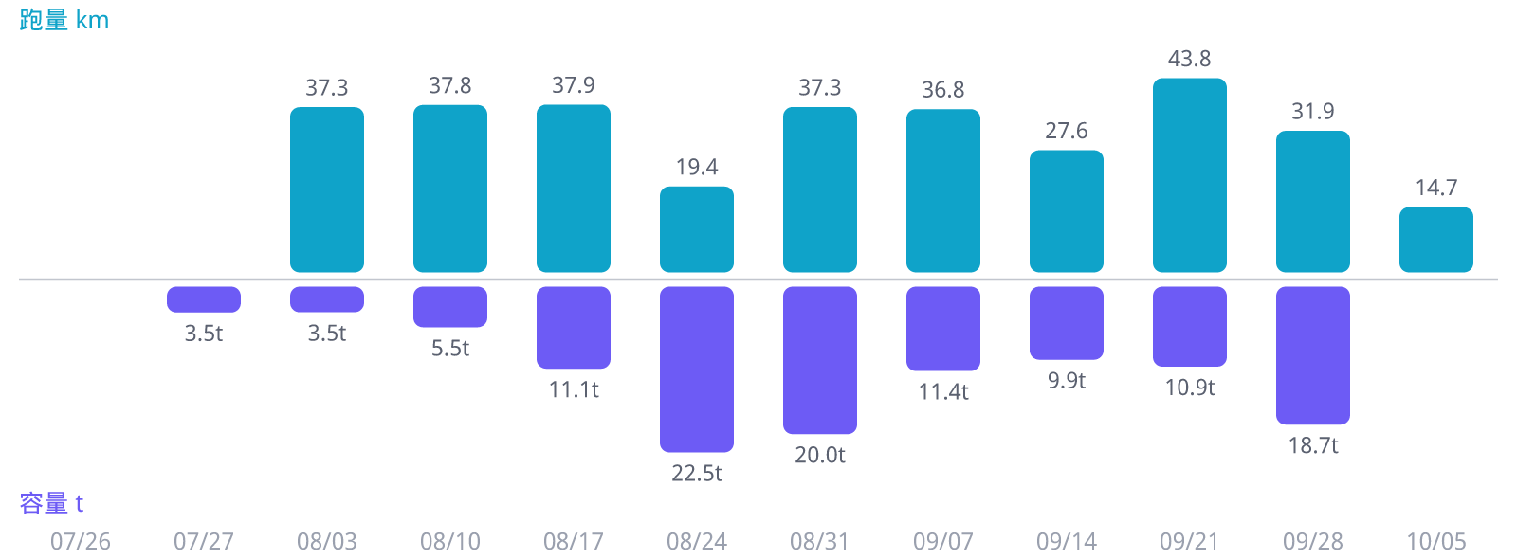
来源 · 周跑量优先使用 _daily 全天合计；早期部分跑步日未记录距离，不补数

最长一觉  9 h 08 min  9 月 4 日 · 未听到闹钟 |  | 单日最长跑量  14.72 km  10 月 6 日 · 两段合计 |  | 夜间 HRV 均值  99.5 ms  华为口径 · 仅作本设备序列
图 3 Elite 晨起 RMSSD 全程：浅色竖带为参考期，横带为锁定常态带，虚线为离群线
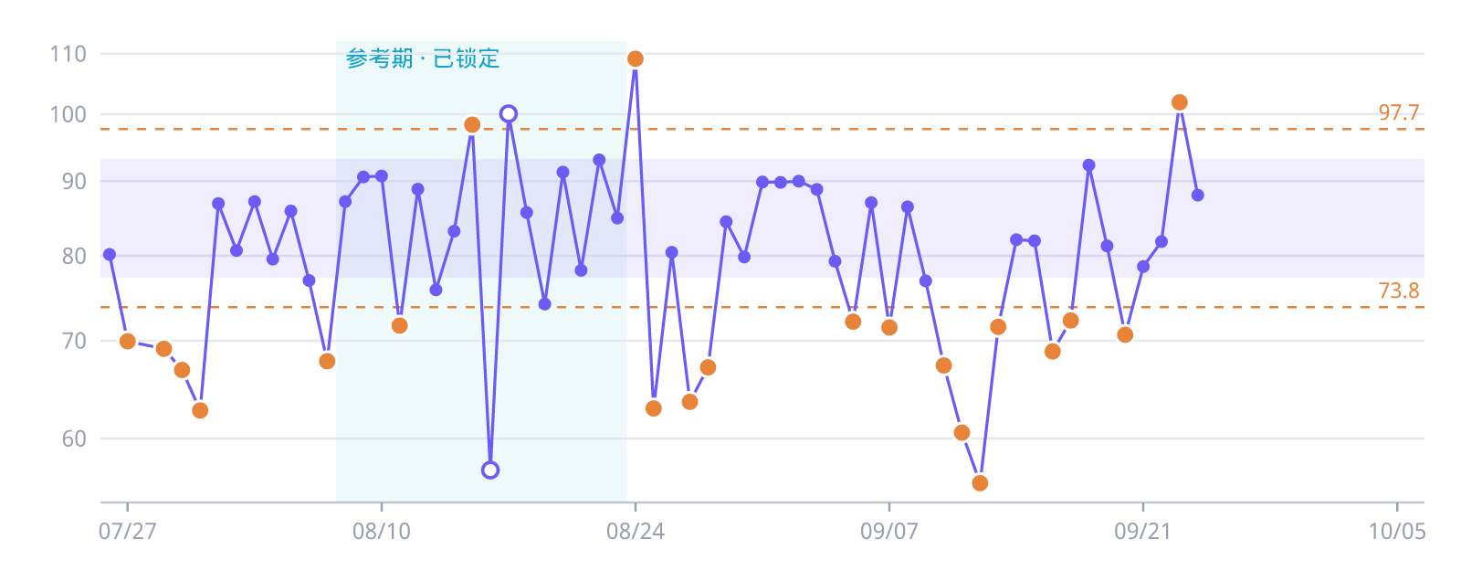
■ 常态带 77.3–93.2 ms ■ 离群线 73.8 / 97.7 ms ■ 单日晨测 ○ 排除日（不入基线）
来源 · data.el（n=60）· 纵轴对数刻度 · 9 月 25 日起安顺期间缺测，不补值
图 4 华为夜间 HRV 全程：设备整夜均值，与上图不同口径，不互相比较
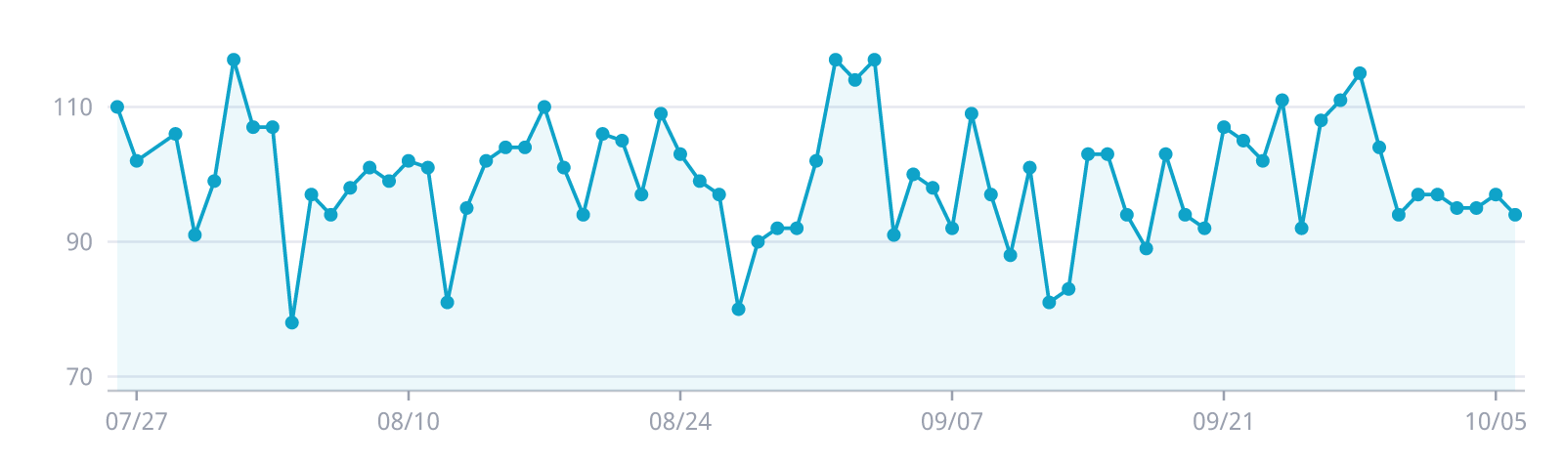
来源 · data.hw（n=72）· 设备个人区间持续漂移，故不标注
04
TRAINING CHAIN · 原 §5

第 04 章 最近 14 天
最近两周的睡眠、HRV 和训练，一天一行。
本轮窗口为 9 月 23 日至 10 月 6 日，共 14 天。表内保留读数与事件；完整逐组动作、逐课记录和当日说明保存在数据集。更早叙述见历史存档。
表 4 最近 14 天的睡眠与训练
日期 | 睡眠 | 夜间 HRV | 晨起 RMSSD | 记录字段对应训练 | 事件
09.23  星期三 | 6 h 53 min | 102 | 101.89 | 有氧 9.24 km | 跑后不适 跑后冷汗与饥饿，历史事件
09.24  星期四 | 7 h 15 min | 111 | 88.03 | 未记录 | 训练未报 训练未报告，不等于休息
09.25  星期五 | 6 h 52 min | 92 | 缺测 | 双次力量 · 5455 kg | 双次力量 两次力量；Elite 开始缺测
09.26  星期六 | 8 h 00 min | 108 | 缺测 | 主跑 11.58 km · 全天 13.81 km | 两段跑步 两段跑合计 13.81 km
09.27  星期日 | 7 h 57 min | 111 | 缺测 | 主跑 9.02 km · 全天 11.25 km | 膝部不适 两段合计 11.25 km；石板路膝部不适
09.28  星期一 | 7 h 23 min | 115 | 缺测 | 胸腹核心 80:54 | 重组辅助 胸核心；重组有朋友辅助
09.29  星期二 | 7 h 51 min | 104 | 缺测 | 背 70:04 | 症状事件 背部；本次症状事件后于 10 月 1 日消退
09.30  星期三 | 7 h 05 min | 94 | 缺测 | 主跑 9.98 km · 全天 12.19 km | 跑时易累 两段合计 12.19 km；跑时易累
10.01  星期四 | 8 h 14 min | 97 | 缺测 | 休息 | 完全休息 明确完全休息
10.02  星期五 | 8 h 08 min | 97 | 缺测 | 力量＋主跑 7.55 km · 全天 9.83 km | 同日多课 肩核心＋两跑共 9.83 km；HRR 计时起点未确认
10.03  星期六 | 7 h 29 min | 95 | 缺测 | 手臂＋深蹲 56:33 | 独立深蹲 深蹲 60 kg × 3 独立完成
10.04  星期日 | 7 h 39 min | 95 | 缺测 | 主跑 7.50 km · 全天 9.92 km | 后程加速 14℃、后半程毛毛雨；自述轻松，光电心率可靠性未验证；跑后短暂头痛当晚消失
10.05  星期一 | 7 h 56 min | 97 | 缺测 | 休息 | 完全休息 用户明确完全休息；披萨与烧烤仅作文字记录，营养单点值留空
10.06  星期二 | 7 h 01 min | 94 | 缺测 | 主跑 12.44 km · 全天 14.72 km | 后程加速 两段共1:17:41；主跑清晰图12.44km、压缩图读取12.46km待核对；实际体感未报
来源 · 数值来自 data.dur / hw / el 与 _daily；训练描述与事件标签为档案整理
表中同时列出主跑距离与已报告全天跑量；10 月 2 日包括一课力量和两段跑步。HTML 周汇总优先使用明确的全天跑量；历史尚未拆分的日期仍沿用原字段。原始 data 字段保持不变。晨起 RMSSD 以暖色标出低于或高于锁定离群线（73.8 / 97.7 ms）的读数；单位均为 ms。

4.1 本次力量训练
图 5 10 月 3 日逐组重量（kg）：浅色为热身组，高亮为深蹲 60 kg × 3 独立完成
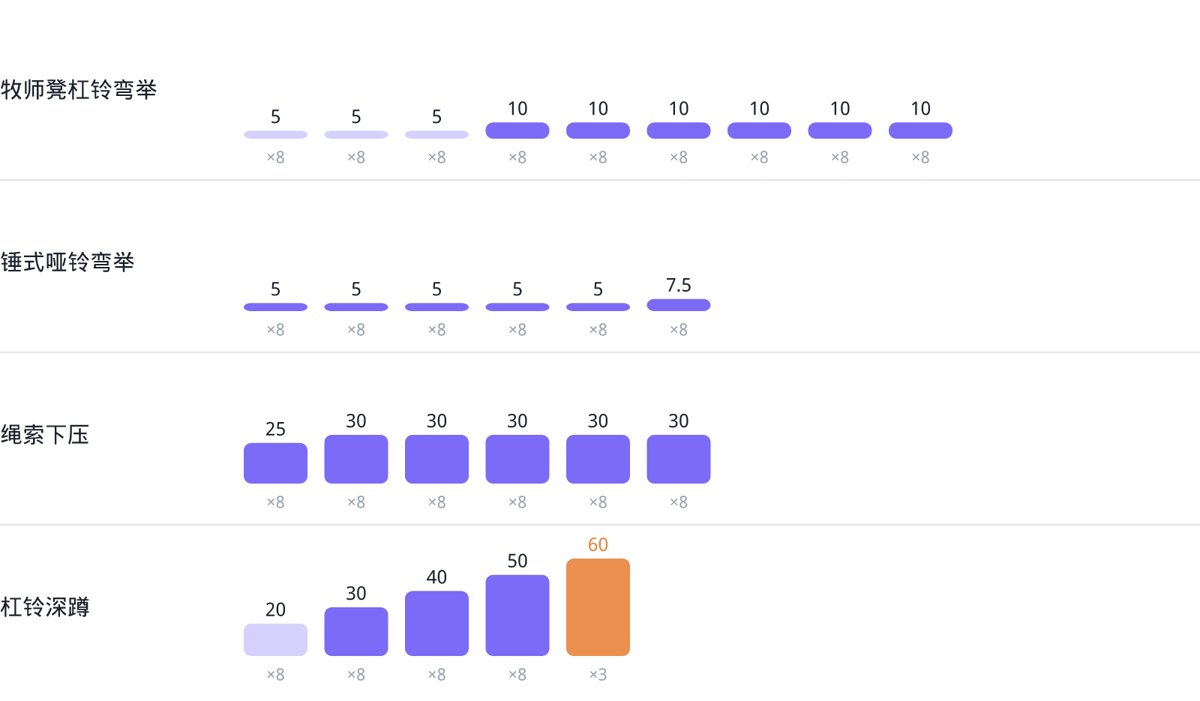
时长  56:33 | 正式组  22 + 4 热身 | 容量  3560 kg | 均心 / 峰值  108 / 147 | 负荷  12 | 活动 / 总热量  230 / 305
来源 · _daily.sessions（2026-10-03）与当日 flag
表 5 10 月 3 日动作明细
动作 | 热身 | 正式组 | 间歇
牧师凳杠铃弯举 | 5 kg × 8 × 3 | 10 kg × 8 × 6 | 60 秒
锤式哑铃弯举 | 未单列 | 5 kg × 8 × 5；7.5 kg × 8 | 60 秒
绳索下压 | 未单列 | 25 kg × 8；30 kg × 8 × 5 | 60 秒
杠铃深蹲 | 20 kg × 8 | 30、40、50 kg 各 8 次；60 kg × 3 | 150 秒
共 22 个正式组和 4 个热身组，App 口径容量 3560 kg；时长采用手表 56:33。平均心率 108、峰值 147 bpm，设备负荷 12；活动热量 230 kcal、总热量 305 kcal 分别记录。深蹲全程未辅助；其他动作是否辅助及剩余次数未报告。App“44 秒”不用于代表训练时长。

4.2 较早阶段索引
表 6 阶段索引
基线建立  07/26–08/09 · 15 天 | 口径切换  08/10–08/23 · 14 天 | 杆重修正 · 肩膝  08/24–09/09 · 17 天 | 恢复波动  09/10–09/19 · 10 天 | 本轮阶段  09/20–10/06 · 17 天

时间 | 可追溯事件 | 去向
7 月 26 日至 8 月 9 日 | 基线建立及早期配速、饮食观察 | 历史存档原近期训练链
8 月 10 日至 8 月 23 日 | 晨测条件、HRR 口径切换与右肩记录 | 历史存档；数据集校准说明
8 月 24 日至 9 月 9 日 | 杠铃杆重修正、肩膝观察与训练调整 | 历史存档；不自动作为当前限制
9 月 10 日至 9 月 19 日 | 恢复波动、饮食和训练日记录 | 历史存档与数据集对应日期
05
FIELD NOTES · 新增 · 数据集原文摘录

第 05 章 身体说的话
那些写在数据旁边的话——笑场、流鼻血、想念南明河。
■ 跑步 4 ■ 测量 2 ■ 睡眠 2 ■ 生活 3 ■ 力量 4 ■ 备考 1 ■ 饮食 2
跑步 09.19 · 星期六  越跑越快  体感很好，越跑越快，无感加速；19:00气温约26℃  ❝ 有氧 · feel 字段原文 |  | 跑步 09.27 · 星期日  想念南明河  和昨天体感差不多，都挺不错，就是石板路跑着不舒服，膝盖不舒服，不如贵阳南明河那种跑起来舒服  ❝ 有氧（两段，主跑口径） · flag 原文摘录
测量 09.04 · 星期五  测量时笑场  用户报告测量中因看视频笑了几次。  ❝ 休息 · flag 原文摘录 |  | 睡眠 09.04 · 星期五  睡穿闹钟  睡眠548分钟为全部记录最长(前高8/25的515)：00:43入睡、09:56醒，未听到闹钟  ❝ 休息 · flag 原文摘录
生活 09.16 · 星期三  送流浪猫去医院  前一日记录内最高容量背日、送流浪猫就医后的明显心理难受，以及22:00偏晚且油脂集中的晚餐均为并存背景，单日不能区分因果。  ❝ 有氧 · flag 原文摘录 |  | 跑步 08.31 · 星期一  体感飞起来  主客观高度一致(体感飞起来)  ❝ 背日+有氧 · flag 原文摘录
跑步 09.23 · 星期三  热天里的冷汗  高温；跑步后半程冷汗、强烈饥饿；第一次省略下午茶  ❝ 有氧 · feel 字段原文 |  | 生活 09.24 · 星期四  回安顺  回安顺停留约半个月备考和训练；忘带心率带；双椒牛肉拌面后发生流鼻血（用户认为与辛辣、上火有关）  ❝ 未记录 · feel 字段原文
力量 10.03 · 星期六  一个人蹲起来  用户明确深蹲全程未辅助，60kg×3独立完成  ❝ 手臂＋深蹲 · flag 原文摘录 |  | 力量 09.28 · 星期一  最后两组有人托底  朋友在各动作最后1–2组接近力竭时给予轻微辅助，并非整组持续助力  ❝ 胸腹核心 · flag 原文摘录
力量 09.02 · 星期三  跟记录员讨价还价  用户认为可整体翻篇，记录端只同意开链推举一半。  ❝ 肩胸 · flag 原文摘录 |  | 备考 09.02 · 星期三  伏案十小时  颈段不适(新)：伏案约10小时后傍晚出现。  ❝ 肩胸 · flag 原文摘录
测量 09.12 · 星期六  嘴上说还行  用户晨起体感仍称还行，后续跑步体感一般；主观状态与自主神经低值继续存在分离。  ❝ 有氧 · flag 原文摘录 |  | 饮食 09.26 · 星期六  非常饿  跑后主观无负面感觉但非常饿，先吃香蕉1根（练前、练后各半根）  ❝ 有氧（两段） · flag 原文摘录
饮食 08.21 · 星期五  一杯杨枝甘露  下午饮一杯超大杯加糖生椰杨枝甘露，热量占比约19%但蛋白近零  ❝ 腿日 · flag 原文摘录 |  | 力量 08.24 · 星期一  撑不住就停  冲PB时左膝支撑不住/左大腿维持不住张力，无痛主动终止  ❝ 背日 · flag 原文摘录
睡眠 08.19 · 星期三  被鸣笛吵到两点  鸣笛致02:02入睡  ❝ 背日 · flag 原文摘录 |  | 生活 08.07 · 星期五  乒乓三个半小时  刀伤·腿日取消·乒乓3.5h  ❝ 球类 · flag 原文摘录
引文为当日 feel 或 flag 的原文摘录（快照保存），未改写；标题为档案整理时所加。摘录只为保留当时的情境，不代表据此作出归因。
06
FUEL & SLEEP · 原 §8、§9

第 06 章 吃与睡
吃了什么、睡得怎样；估计值都带着误差范围。

6.1 标签与实际配方
10 月 6 日 · 实际配方
跑后牛奶补给
300 ml 牛奶 ＋ E-MASS 0.5 勺 ＋ 白砂糖一汤匙
300–350 kcal / 整杯估计
10 月 6 日练后补给为 300 ml 牛奶＋E-MASS 半勺（22.5 g，约 87 kcal、蛋白质 5.2 g）＋白砂糖一汤匙，整杯粗估 300–350 kcal；大碗羊肉粉单独计入晚餐。10 月 4 日同配方与鸡翅、10 月 2–3 日含糖豆浆与羊奶粉配方分别留在对应日期。
表 7 已核对的补剂换算
补剂 | 单位用量 | 能量与蛋白
E-MASS | 每 100 g；1 勺约 45 g | 1615 kJ；蛋白 23 g
E-MASS 半勺 | 22.5 g | 约 87 kcal；蛋白 5.2 g
E-MASS 一点五勺 | 67.5 g | 约 261 kcal；蛋白 15.5 g
羊奶粉 | 20 g | 约 97 kcal；蛋白 4 g、脂肪 4.4 g、碳水 10.3 g

6.2 10 月 6 日膳食
表 8 10 月 6 日膳食记录与粗估
餐次 | 内容 | 热量范围 kcal
早 | 鸡胸肉35 g | 未单独估算
中 | 图片辨认为豆花／豆腐汤、煎蛋、含花生的油辣椒蘸水；米饭共2碗（含额外添饭1碗） | 未单独估算
下午茶 | 库迪燕麦拿铁：小杯、全糖、冰、轻咖 | 未单独估算
练后补给 | 300 ml牛奶＋E-MASS半勺＋白砂糖一汤匙 | ━━━━━ 300–350
晚餐 | 大碗羊肉粉1碗 | 未单独估算
全天 | 蛋白粗估 70–105 g；未填单点代表值 | 全天粗估 1800–2700
沿用本轮对话全天粗估1800–2700 kcal、蛋白70–105 g。除混合补给外，各餐未单独估算，不能将空白读为零。主要误差为米饭、豆花与蘸水实际用量、羊肉粉粉肉油量及拿铁配方；对应饮品官方营养未核实。午餐菜品由照片辨认，尚未逐项确认。10月5日为香蕉、9英寸披萨1.5个、小杯全糖抹茶生椰和烧烤，份量与配方不足，热量及蛋白值留空。
来源 · _daily.nutrition：kcal 1800–2700 · 蛋白 70–105 g · estimated=true

6.3 体重观察
表 9 近期体重与测量时刻
日期 | 时间 | 体重 (kg) | 体脂率 (%) | 测量条件
09-25 | 09:02 | 62.30 | 缺测 | 上午，标准采集条件未确认
09-26 | 09:14 | 61.05 | 13.8 | 上午，标准采集条件未确认
09-27 | 10:07 | 61.40 | 13.5 | 上午，标准采集条件未确认
09-28 | 20:39 | 62.35 | 13.2 | 晚间，单独保留
09-29 | 10:23 | 61.65 | 13.3 | 上午，标准采集条件未确认
09-30 | 08:56 | 60.60 | 13.5 | 上午，标准采集条件未确认
10-01 | 09:40 | 60.45 | 13.3 | 上午，标准采集条件未确认
10-02 | 10:13 | 61.15 | 13.4 | 上午，标准采集条件未确认
10-03 | 09:38 | 60.25 | 13.4 | 上午，标准采集条件未确认
10-04 | 09:18 | 60.65 | 13.5 | 上午，标准采集条件未确认
10-05 | 09:38 | 60.45 | 13.3 | 上午，标准采集条件未确认
10-06 | 09:09 | 60.95 | 13.4 | 上午，标准采集条件未确认
注：体脂率为体脂秤估计值；9 月 25 日未报告。晚间体重不纳入上午记录的 7 日均值。
图 6 上午体重（实心）与晚间读数（空心），晚间不入 7 日均值
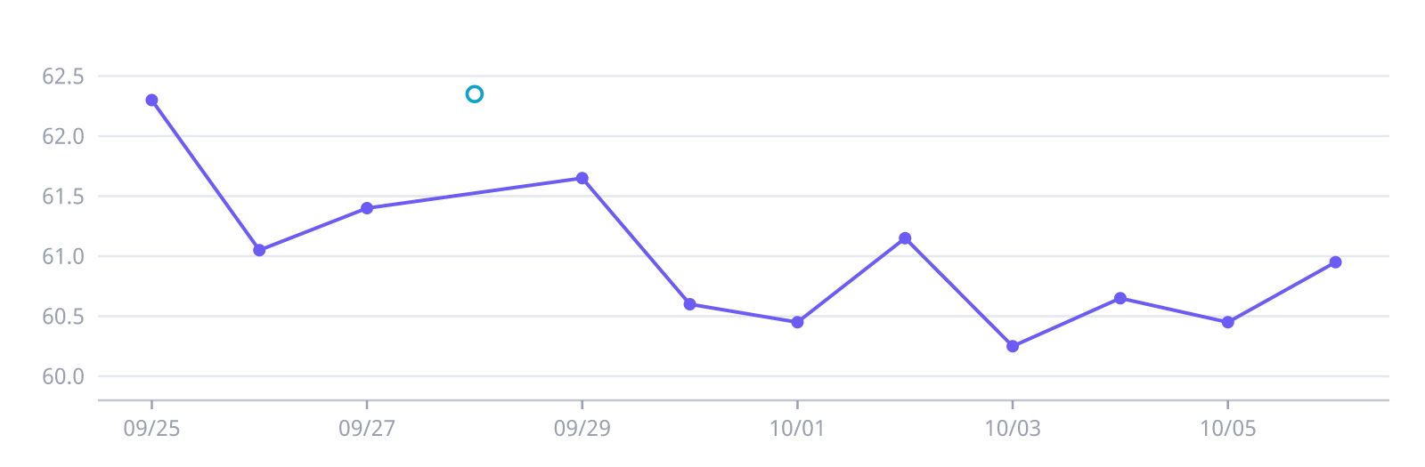
■ 上午体重 ○ 晚间读数
来源 · _daily.weight
该表整理9月25日起已核对的称重。10月5日60.45 kg，10月6日60.95 kg，晨间增加0.50 kg；单日变化不足以判断组织增减。7日均值显示样本数与时段，晚间读数不混入上午趋势。

6.4 睡眠观察
表 10 最新三夜睡眠
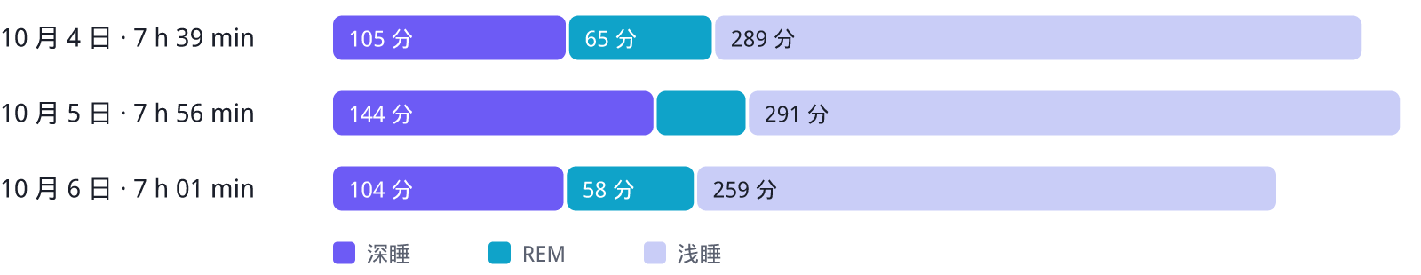
日期 | 总时长 | 深睡 | REM | 浅睡 | HRV / 睡眠心率
10 月 4 日 | 7 小时 39 分 | 105 分 · 22.9% | 65 分 · 14.2% | 289 分 · 63.0% | 95 ms / 49 bpm
10 月 5 日 | 7 小时 56 分 | 144 分 · 30.3% | 41 分 · 8.6% | 291 分 · 61.1% | 97 ms / 50 bpm
10 月 6 日 | 7 小时 01 分 | 104 分 · 24.7% | 58 分 · 13.8% | 259 分 · 61.5% | 94 ms / 50 bpm
来源 · data.dur / hw / shr 与 _daily.sleep（deep_min、rem_min、light_min）
用户既往报告在安顺每天睡醒精力较充沛；今天未另报主观评分，不把此前描述补填为今天的评分。夜间指标仍按各自设备序列追踪，睡眠分期的单日变化不直接解释为学习表现或训练恢复变化。
07
METHODS · 原 §4

第 07 章 测量方法
数字之所以可信，是因为口径先说清楚了。

7.1 指标来源与可比性
华为夜间 HRV 与 Elite 晨起 RMSSD 分别追踪，不能互填或直接换算。手动一分钟 HRR 保留起止心率和计时方式；手表自动恢复心率单独记。训练日存在多课时，主课、逐课及全天合计分别注明。跑步功率沿用 8 月 20 日决定，只记录、不解读。
表 11 当前观测与参照
指标 | 最近观测 | 参照或说明
华为夜间 HRV | 94 ms，10 月 6 日 | 当日设备区间 83–118 ms
平均睡眠心率 | 50 bpm，10 月 6 日 | 当日设备区间45–51 bpm；夜间45–72 bpm
睡眠时长 | 421 分钟 | 消费级睡眠记录，分期不作为独立恢复判据
SpO₂与呼吸频率 | 98%；15 次/分 | 10 月 6 日设备平均值
Elite 晨起 RMSSD | 88.03 ms，9 月 24 日 | 之后缺测，不沿用成当天值

7.2 固定参考期
窗口  08/08 – 08/23  闭区间，锁定后不延展 |  | 样本  n = 14  排除 08/16、08/17 |  | lnRMSSD  μ 4.4417 · σ 0.0935  样本标准差 |  | 常态带 / 离群线  77.3–93.2  离群线 73.8 / 97.7 ms

Elite 参考窗口锁定为 2026 年 8 月 8 日至 8 月 23 日，排除 8 月 16、17 日，n=14。lnRMSSD 均值 4.4417，样本标准差 0.0935；常态带 77.3–93.2 ms，离群线 73.8 / 97.7 ms。每日追加数据不改变参考窗口。该范围是个人历史描述，不能单独诊断恢复、疲劳或疾病。
原始记录保留与统计纳入分开处理。带备注的记录照常保留，但固定基线严格执行既定日期与排除清单；不因 flag 存在而删除，也不因保留而自动纳入。
图 7 参考期 16 天的 Elite 晨测：14 个纳入样本与 2 个排除日
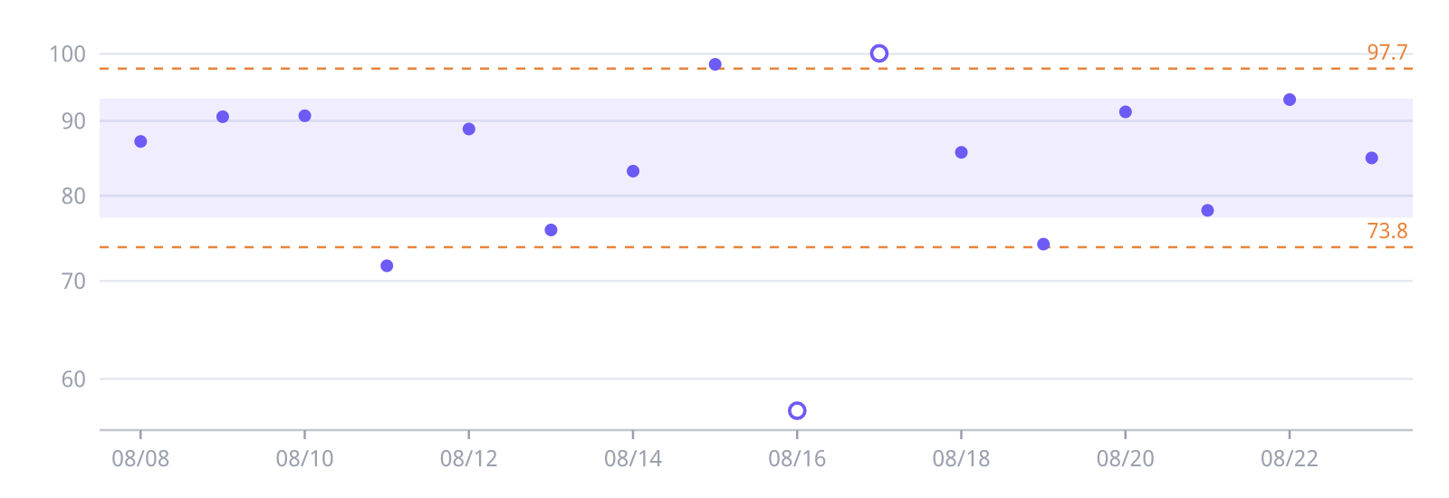
■ 常态带 ■ 离群线 ■ 纳入样本 ○ 排除日
✓ 生成本文件时按原始 el 值复算：n=14 · μ=4.4417 · σ=0.0935 — 与锁定值一致
排除 8 月 16 日：热水澡致交感激活的污染样本 (RMSSD 57.09)
排除 8 月 17 日：睡眠剥夺后迷走饱和态 (RMSSD 100.07)

7.3 数据来源和估计标识
训练数据集是数值唯一来源。data保留原32字段；可选_daily按日期保存体重、逐课训练、睡眠补充和营养范围。历史未结构化的细节仍在flag中，缺少_daily并不表示没有记录。HTML显示器接受完整数据集导入，并将补充记录随JSON导出。
营养以代表值配合范围呈现。饱腹感、食物照片和碗数能够改善估计，但不能替代称重和配方；不把估值与运动手表热量简单相减后宣称盈余。
08
PRINCIPLES · 原 §6、§7

第 08 章 原则与边界
记录者给自己立的规矩：什么能说，什么不能说。

8.1 当前采用的记录原则
01 | 服务备考  日常训练服务于备考。体感与实际表现是重要背景，客观指标用于补充；不为验证假设要求额外测试或改变训练。
02 | 分清三类信息  区分事实、设备估计与解释。朋友在场不等于该组受助；未报告训练不等于休息；未报告症状不等于确认无症状。
03 | 一次不成因果  一次变化不建立因果。多个候选因素同时变化时，不把时间上的先后自动写成已验证机制。
04 | 先分组再比较  不同设备、统计窗口和采集协议先分组再比较。普通备注不属于异常标记；跑姿、HRR、HRV 和设备恢复时间均不单独裁决整体恢复。
05 | 关上的门不重开  关闭的观察不主动重启。8 月 20 日起功率不解读；10 月 2 日用户已关闭本轮头痛事件的主动追问。

8.2 需要重新核实的旧解释
表 12 旧版论断审阅队列
旧版说法 | 问题 | 建议
HRR 作为外周疲劳指标；HRV 作为 CNS 压力来源判据 | 由单项指标推向特定组织或中枢机制，证据层级跨越 | 保留读数，机制解释待原始文献复核
睡眠心率同降即可把 RMSSD 下降判成测量波动 | 两项同向不足以排除其他解释 | 页面只描述变化，不自动认定病因
短睡与深睡加权解释华为 HRV 偏高 | 设备算法与分期权重没有在当前材料中得到确认 | 历史假设存档，不当当前测量原理
跟腱长度、跑鞋回弹或功率差解释能力优势 | 个体量测与产品数值的来源和条件不完整 | 将测量、产品参数与推断分别核对
5 km 全力预测、阈值和未来配速目标 | 预测与实测混排，部分测试长期未完成 | 预测保留历史；新计划等明确需要时再制定
上表列出的是证据与表达问题，并未完成新一轮系统文献审查。旧版完整推演已冻结存档。附录 B 保留当时的核实记录，可用于后续逐篇复核，不因重新排版而提高证据等级。

8.3 症状事件索引
9 月 29 日出现头痛伴短暂视觉异常，9 月 30 日明显缓解，10 月 1 日用户确认头痛消失；未就医、未建立正式诊断。10 月 2 日用户要求此事翻篇，关闭主动追问。完整经过留在数据集及历史存档，日常首页不重复展示。
既往右肩、左膝等记录按历史时点保留。旧版的限制、已解除项目和待测试条件不自动升级为今日状态；有新的用户反馈再更新对应事件。
09
AHEAD · 原 §11、§12

第 09 章 远方
当前主线只有一条：2026 年 12 月的考试。
当前主线  2026.12  北京大学体育硕士 346  当前主线是 2026 年 12 月北京大学体育硕士 346 备考。训练以维持日常状态为主要安排，同时关注用户提出的增重目标。无新增强制测试、称重或数据采集任务。 |  | 远期意向  考研之后  5 km / 10 km · 力量 · 体重  考研后 5 km/10 km 专项发展、力量与体重目标保留为远期意向；旧版具体配速、80–100 km 周量及双阈值设想见历史存档，不作为当前处方。

9.1 记录边界与查阅方法
01 训练数据集.json → 02 训练监测系统 HTML → 03 个人训练档案
本档案是单人观察记录，沿用论文式的信息组织与编号图表，但不是试验研究或临床诊断。数值变化用于描述，个人经历与既有文献的适用边界需要分别核对。
更新时先录入数据集，再同步 HTML 和本档案；正文维护近期 14–21 天索引、当前状态和稳定记录原则。完整动作和长备注保留在数据层，旧推演保留在冻结历史存档。附录 B 维持原始文字，任何重新核实结论另写日期与依据。
附
APPENDIX · 原附录 A–C · 历史存档

附录
维持计划、文献核实原文、文件索引与冻结的历史存档。

A 既有维持计划
以下为既有维持计划的历史参考。实际完成的动作和频次以逐日记录为准。
表 13 既有计划 · 腿日
动作 | 组数 × 次数 | 关键点
杠铃深蹲 | 4 × 8 | 主项，保重量，RIR 2–3
杠铃硬拉 | 3 × 6 | 主项，组间休息 3 min
腿弯举 | 3 × 12 | 腘绳肌孤立
联动髋外展 | 3 × 15 | 臀中肌，跑步侧向稳定
平板 + 动态死虫 | 各 3 组 | 核心收尾（超集）
面拉（优先） | 2–3 × 12–15 | 固定收尾 (28–32 kg)
表 14 既有计划 · 背日
优先级最高：不可跳过或缩减
动作 | 组数 × 次数 | 关键点
器械辅助引体 | 4 × 8 | 主项，从高辅助递增至低辅助
悍马划船(单侧) | 4 × 8 | 弱侧(左)先做，强侧跟随匹配
轻量 RDL | 2–3 × 10 | 传统硬拉 60–65%重量，背部等长刚性
YTWL(上斜凳) | 2 × 各 6 次 | 1–2 kg 或空手，肩胛骨稳定黄金组合
单臂面拉(左侧) | 3 × 12 | 只做左手，专项矫正左右不对称
收下巴 | 2 × 10 次 | 停 5 秒，深层颈屈肌激活，矫正头前倾
面拉（优先） | 3 × 15 | 固定收尾（背日加组至 3 组）
表 15 既有计划 · 胸日
胸肩合并，优先级最低，时间紧可压缩至 30 分钟
动作 | 组数 × 次数 | 关键点
杠铃卧推 | 4 × 12 | 主项，胸肩合并期降重量，RIR 2–3
上斜推胸 | 3 × 12 | -
器械推肩 | 3 × 12 | 三角肌前中束
侧平举 | 3 × 12 | 胸肩合并期固定保留，时间紧可缩至 2 组
面拉（优先） | 2–3 × 12–15 | 固定收尾

B 文献核实留档
以下为既有文献核实记录的原文保存，文字与上一版一致。本次只调整排版与导航，未重新核实其文献细节。文中的旧§7指冻结版本核心生理认知，现行分析原则见第 08 章。
本附录为8月8日档案瘦身时从§7迁出的文献核实全文，内容一字未删。迁出理由：§7的定位是"能反复用来指导未来训练决策的规律"，而这三块是支撑那些规律的参考资料，留在主线上会稀释决策密度。§7对应小节已保留结论索引与出处，需要查证原始核实要点、原作者自述局限时来此。维护提示：本附录只增不改；
若某条文献结论被新证据推翻，修正应写在§7对应小节并注明日期，此处保留当时的核实记录，不做静默覆盖。

B.1 晨起单点HRV偏低的机制与睡眠惯性——三篇原始文献核实（7月19日）
背景：
7/19出现与7/15方向相反的设备背离（华为整夜98ms高、Elite晨起单点68ms偏低），同时主观有"睡不够感"但身体DOMS已消失、疲劳减轻。经三篇原始文献核实，该现象有两条独立机制支撑，分别解释"单点HRV偏低"和"睡不够但不累"。
机制一·晨起测量卡在睡眠→清醒过渡期的一过性交感激增。
① Boudreau et al. 2012（Chronobiology International, 29(6):757-768）是最贴合本场景的直接证据：72小时强制去同步方案分离睡眠-觉醒效应与昼夜节律效应，发现清醒相比小睡，LF/HF与LF功率显著升高、HF（副交感）显著降低、心率平均高6.5bpm；
且LF/HF峰值恰在早晨、与唾液皮质醇峰值重合，清晨睡→醒转换是全天交感激活转变幅度最大的时点。这解释了晨起单点RMSSD为何特别容易被拖低——不仅是"觉醒"动作本身，还叠加清晨时段的昼夜节律因素。局限（原作者自述）：LF/HF非纯交感指标、仅反映交感迷走平衡；
样本量13人、统计功效有限——与本档案"单日LF/HF噪声大、不单独下结论"一致。
② Somers et al. 1993（N Engl J Med, 328:303-307）是方法学最硬的奠基证据（微神经图直接测交感放电，非HRV间接推算），证实觉醒刺激在睡眠背景下会引发交感激增（其主线发现为REM期交感飙升至清醒水平215%）；但属机制奠基，未直接测量"晨起单点HRV被拖低多少"这一具体数值。
机制二·"睡不够感"是睡眠惯性(sleep inertia)而非身体疲劳，两套系统独立。
Tassi & Muzet 2000（Sleep Medicine Reviews, 4(4):341-353，该领域顶级综述，被引超450次）核实要点：醒来前的睡眠阶段是决定睡眠惯性强度最关键的因素——从深睡(SWS/N3)猛然醒来惯性最强、从N1/N2浅睡几乎无惯性、REM居中；
正常8小时无睡眠剥夺时惯性一般不超过30分钟（Jewett 1999发现主观警觉度完全恢复可能需2小时）。这与本档案7/12"晨起主观40%→活动后80%"的恢复曲线在时间尺度上吻合。边界：该综述明确指出"睡眠惯性是否有昼夜节律尚无直接证据"，与机制一的HRV昼夜节律是两个独立机制，不可混为一谈。
操作结论：
晨起Elite单点RMSSD偏低、但华为整夜均值高位且睡眠结构/主观恢复正常时，优先判定为"测量时机落在觉醒过渡期"的技术性拖累，不判定为真实疲劳；"睡不够但不累"是睡眠惯性（认知系统恢复滞后于身体），起床后活动20-30分钟自然消散，不影响训练决策。此结论与机制二的系统区分一致。

B.2 睡眠与运动员：BMJ 2021专家共识核实要点（7月26日新增）
来源：
Walsh NP, Halson SL, Sargent C, et al. "Sleep and the athlete: narrative review and 2021 expert consensus recommendations." Br J Sports Med 2021;55:356-368. doi:10.1136/bjsports-2020-102025。
BMJ运动医学专家共识，作者含Liverpool John Moores、澳洲天主教大学等多国机构。以下为与本档案直接相关的核实要点，含原文自述局限。
① 睡眠结构常模（PSG金标准）：年轻成年人7-9小时睡眠约含61%浅睡、16%深睡、23%REM；15岁青少年8-10小时约含57%浅睡、22%深睡、21%REM。本档案对照：华为的浅睡参考线设为<55%，比该文献常模更严格，61%浅睡按常模属年轻成年人典型值；本人深睡长期20-35%，显著高于16%常模（利好）；
但REM近期多次落在8-12%（7/24=10%、7/26=9% Low），明显低于21-23%常模，而华为因参考区间设为10-30%而标注Normal——即REM才是当前偏离常模最明显的一项，与记忆巩固/情绪调节相关，对备考期意义大于浅睡百分比。
重要限定：该常模来自多导睡眠图(PSG)，而本档案数据来自腕戴设备，论文表1明确指出此类设备不能准确测量睡眠分期，故两者不可直接横比，此对照仅用于说明"浅睡61%无需焦虑"，不足以反推分期数值的绝对准确性。
② 消费级可穿戴设备的系统性偏差（论文表1）：不能准确测量睡眠分期（除经专门验证）；系统性高估总睡眠时间与睡眠效率，同时低估觉醒次数与入睡后觉醒时间(WASO)；多数设备不公开算法、不提供原始数据；大量设备缺乏充分验证。
本档案含义：华为的睡眠分期百分比，参考价值低于其HRV趋势（后者至少为连续量，前者是算法分类结果），进一步支持已有的"华为看趋势、Polar H10+Elite HRV看当天锚点"两轨协议。
③ 睡眠不足与呼吸道感染易感性：论文引用Cohen 2009等指出，习惯性睡眠<7小时增加呼吸道感染易感性，且睡眠不足会降低疫苗保护性免疫反应；另引Hausswirth 2014指出，存在过度反应(over-reaching)客观征象的运动员，上呼吸道感染发生率高于未过度反应者。
本轮感冒(7/21晚起病)的回溯对照：起病前多夜睡眠不足7小时（7/17=6h40、7/20=6h57、7/21=6h51），入睡时间连续偏离23:00-23:30目标窗口；且7/17背日额外加练递增硬拉、7/18出现HRV跌破下限+觉醒High+LF/HF升高三线同向报警、7/19仍带残留疲劳完成含情绪性冲刺的10km。
判定：受凉是明确的直接扳机，但"睡眠持续不足+训练负荷偏高+自主神经已报警"这一组合恰好构成文献描述的易感窗口，是比单一受凉更完整的解释。此为回溯性关联，非确证因果。
④ 傍晚训练与入睡延迟的结构性关联：论文指出傍晚(18:00-21:00)高强度训练/比赛通常伴随更晚的入睡时间、更短卧床时间与更少总睡眠；并指出核心体温下降或处于低位时最易入睡，体温上升或偏高时最难入睡。
本档案对照：跑步固定18:00-18:30出发，而入睡时间连续两周稳定在00:01-00:42、无一日落入23:00-23:30目标窗口。推论（尚未验证）：训练时间安排可能是入睡时间长期偏晚约1小时的结构性原因之一，而非单纯自制力问题；若日程允许，将跑步时间前移可能比"晚上早放手机"更有效（后者已试过，结果为躺床挣扎近1小时）。
论文另建议顺应个人时型(chronotype)安排训练与睡眠，并指出夜型者睡眠更易受困扰、早训会减少睡眠时长并升高训练前疲劳——本人作息偏夜型（稳定午夜入睡、8点左右自然醒），故清晨力量课未必是最优时段。备考期日程受图书馆开放时间约束，此条属可选优化项。
⑤ 午睡协议（Tool #3，可直接执行）：时长≤30分钟以避免进入深睡后产生睡眠惯性；最佳窗口13:00-16:00（对应午后警觉度低谷）；"咖啡午睡"为睡前即刻摄入150-200mg咖啡因再睡15-20分钟（咖啡因起效约20-30分钟，恰在醒时生效）；醒后接触明亮光线+洗脸可加速消除惯性；
定闹钟时比目标时长多留约10分钟以计入入睡时间。关键例外：若本身存在夜间入睡困难，应完全避免午睡。
⑥ 咖啡因截止时间：论文引用一项涵盖58篇文献的系统综述，指出典型剂量咖啡因即使在睡前16小时摄入，仍对睡眠产生一致负面影响——延长入睡时间(SOL)、减少总睡眠时长与睡眠效率、减少慢波睡眠(深睡)、增加浅睡与觉醒。实操：16小时标准对备考期不现实，但可作为排查工具——若某日入睡异常困难，回查当日咖啡因摄入时间。
⑦ Banking sleep（Tool #4，考研可用）：在预期睡眠不足期之前主动延长睡眠可能保护表现；一项大学篮球运动员研究显示连续5-7周每晚卧床10小时改善了反应时、冲刺、情绪与罚球命中率；论文指出储蓄睡眠不必持续数月，即使1周亦被证明可改善表现，且其价值之一是缓解赛前焦虑（知道前期睡够，就不会因赛前一晚没睡好而慌）。
迁移到考研初试：考前1-2周主动拉长睡眠，比考前一晚临时要求自己"必须睡好"更可靠（后者常适得其反）。局限（原文自述）：此类研究常缺对照组，且无法区分是"真正储蓄睡眠"还是"仅偿还既有睡眠债"。
⑧ 监测设备的心理副作用（Box 3第5条）：论文警示部分运动员会过度关注睡眠监测数据，反而增加睡眠焦虑并导致睡眠更差，引用Baron等2017年提出的"Orthosomnia"（为追求完美睡眠评分而产生的睡眠焦虑，本身成为失眠诱因）。
本档案适用性评估（经7月26日讨论修正）：初次评估曾据此提示本人可能存在该倾向，但被有效反驳并已收回大部分——真正被数据焦虑支配者不会在HRV未崩、症状明确指向"应停"时仍连续两日坚持训练（7/23、7/25），本人模式为"数据驱动而非以数据为导向"，决策权始终在本人手上、有时压过数据与建议。
保留的可用部分：论文建议实践者权衡监测利弊并有能力调整反馈方式——落地做法是忽略华为的"睡眠评分"与自动标红提示，只看档案自定义指标（HRV相对个人基线偏移、深睡连续性、觉醒次数），减少无关信息干扰。
⑨ 浅睡偏高的归因修正（7月26日讨论）：初次分析将本轮浅睡偏高主要归因于"华为阈值比常模严格"，被指出遗漏两个更近因的混杂变量——感冒期气道不适/夜间黏膜干燥打断睡眠连续性、贵阳夜间高温破坏既有热环境入睡适应（7/23已明确记录"有点热、挣扎近1小时方入睡"）。
但反向核查发现：7/16轻睡61% High、7/20轻睡68% High，两次均发生在7/21晚起病之前，说明浅睡偏高在病前已间歇出现，非本轮感冒独有。修正后结论：本人存在一个偏高的浅睡基线（大概率与入睡时间稳定偏晚相关），感冒与高温在此基线上叠加了一层，三者共同作用。
此修正不改变"无需为61%焦虑"的结论，但不能简化为单一的阈值问题。

B.3 HRV的自主神经与情绪调节理论基础（五篇原始文献核实，7月21日）
背景与边界：
应用户备考需要，核实了五篇HRV基础文献原始PDF全文（非二手转述）：Appelhans & Luecken 2006（Review of General Psychology, 10(3):229-240）、Porges 2007《The Polyvagal Perspective》（Biological Psychology, 74:116-143）、Thayer & Lane 2000《A model of neurovisceral integration》（Journal of Affective Disorders, 61:201-216）、Kreibig 2010《ANS activity in emotion: A review》（Biological Psychology, 84:394-421）、Laborde, Mosley & Thayer 2017（Frontiers in Psychology, 8:213）。
关键定位（避免张冠李戴）：这五篇属于"HRV作为自主神经/情绪调节指标"体系，回答的是"设备测的这个数本质是什么、机制在哪、怎么测才准"，不是"该怎么练"。训练量决策仍属另一支运动科学文献（Buchheit / Plews / Le Meur一脉，本档案§7其他小节已在用），两个体系不可混用。
本小节不推翻既有认知，而是给档案里若干分散的机制注脚补上统一的理论根系。
机制根系一·前额叶抑制回路（Thayer神经内脏整合模型，争议小、被脑成像反复验证）：
HRV反映的是"前额叶皮层→中枢自主网络（CAN：前扣带回/岛叶/杏仁核/下丘脑→孤束核/疑核/延髓腹外侧区）→迷走神经→心脏"这条抑制性负反馈回路的完整性。前额叶通过该回路对心脏和杏仁核施加张力性抑制；抑制运转良好时执行功能/情绪调节/应激恢复更佳，回路被削弱（疲劳、担忧、急性应激）时交感"脱抑制"冒出、HRV下降。
这条直接解释了本档案反复观察到的"心理应激能独立于肌肉疲劳压低HRV"（如6/27母亲手术32ms、7/20电话应激）——心理应激直接占用/削弱前额叶抑制回路本身，故可完全独立于任何外周肌肉疲劳去压低HRV。
Kreibig 2010从情绪特异性角度佐证：情绪状态确有可测量的自主神经印记，故"心理应激污染样本"有实证基础而非主观臆断。
机制根系二·光电vs ECG的脉搏传导时间机制（补强既有"光电vs ECG测量差异"小节，Laborde 2017）：
PPG（光电，华为Watch 5原理）测的是脉搏波到达外周的时间，即脉搏间期=心搏间期+脉搏传导时间（PTT）；ECG（Polar H10原理）直接抓R波，无此混入。关键：应激会改变动脉弹性→改变PTT→污染PPG读数，因此PPG在静息可用、在应激/冲刺状态下不可靠。
这为本档案既有的"两设备在冲刺/回落瞬间偏离最大、稳态时接近"提供了独立于"算法平滑滞后"的第二重机制解释：不只是光电算法平滑，还有PTT在应激下被生理性污染。原文并给出RMSSD精度对照——胸带ECG对比金标准误差约2.16%，腕部PPG约17.49%，与本档案两轨并行协议底层精度依据一致。
机制根系三·LF/HF"交感-迷走平衡"说已被否定（补强既有Elite HRV解析规则，Porges 2007 / Billman 2013 / Eckberg 1997，Laborde 2017转述）：
LF对阿托品（迷走阻断）极度敏感，阻断迷走可几乎消除LF——若LF为纯交感标志，不应被迷走阻断消掉；且LF与交感神经活动关系松散，交感与迷走呈非线性、非互反关系，单一比值无法干净表征"平衡"。Laborde指出约65%的HRV论文仍在错误地基于LF/HF下结论。
据此对既有措辞做收紧（结论不变、机制叙述更严谨）：涉及7/20 LF/HF=4.54的解读，表述宜从任何"交感主导"暗示改为"一次强烈的自主神经扰动事件"，不指定具体通路；本档案既有"LF/HF仅看长期趋势、不解读单日值"的立场因此获得权威背书，继续保持。
机制根系四·呼吸不做常规校正（Laborde 2017 / Thayer 2011）：
静息自然呼吸下不对HRV做常规呼吸校正——呼吸与HRV有共同中枢神经起源（脑干心肺耦合），强行减去呼吸影响会连带删掉真正关心的神经变异；但需监测呼吸落在9–24次/分（对应HF 0.15–0.40Hz）区间内，呼吸过慢（如慢呼吸<9次/分）会把变异推入LF频段、使HF不再等于迷走张力。本档案晨测采自然呼吸，与此一致；
附带确认RMSSD受呼吸影响小于HF，故以RMSSD为核心锚点的选择在方法学上稳健。超短时长补充：Munoz 2015（N=3387）显示测RMSSD无需超过120秒，单次10秒标准ECG即可得有效RMSSD（多段取平均更佳）——仅对时域RMSSD成立，频域仍需≥1分钟。
实测案例（8月1日）：
晨测时因sleep inertia未消退，用户主动进行了缓慢深呼吸，导致LF peak降至0.059Hz（约3.5次/分，远低于9-24次/分的正常呼吸范围），变异被人为推入LF频段，SDNN(119.23ms)/TP(8809.36ms²)/LF同步虚高失真，Elite App据此给出的"副交感异常升高、建议减量"提示不可信；
RMSSD受呼吸影响较小，仍保持在基线中段，作为该次测量中相对可用的指标。操作结论：晨测前若有意放慢呼吸（无论是为平静情绪还是巧合），当日频域指标（LF/HF、LF peak、SDNN、TP）应整体降权或不采信，只用RMSSD参考基线位置。
关键局限与警示（按维护规则保留原文边界，不只写支持性结论）：
① Porges多迷走理论在生理学界非定论——腹侧/背侧迷走二分、"社会参与系统"、RSA=纯疑核迷走输出等理论建构受过实质批评（最有力批评之一Grossman & Taylor发于同卷Biol Psychol 74）；其"迷走刹车/迷走撤除先于交感"等功能性描述可用，但演化等级类建构不宜当作已证事实。
② Thayer与Porges在HF/LF解读上存在分歧（Thayer传统上倾向HF=纯迷走、有时谈LF/HF平衡；Porges论证LF亦迷走驱动、平衡说不成立）——本档案"LF/HF只看长期趋势"恰卡在两派分歧中间，为最稳妥立场，不因Thayer框架而回头重度解读单日LF/HF。
③ "HRV越高越好"错误，五篇再次确认（Laborde举神经性贪食症患者因低代谢率反而HRV偏高为例），与本档案7/13"HRV升高≠恢复更好、功能性过度训练副交感异常偏高"同向——高HRV须结合睡眠结构/静息心率/主观体感联合判断，不孤立追高。
④ 新角度（Park 2014，Laborde转述）：张力性（tonic，晨起基线）迷走张力会调节相位性（phasic，任务中）迷走撤除模式，即晨起基线水平影响当天身体应对训练刺激的调节方式——为"晨起HRV高则有余量吸收刺激"的决策哲学提供更精细支点，可作后续观察方向。

C 数据接口与文件索引
表 16 文件职责
文件 | 职责
训练数据集.json | 原始字段与 _daily 补充；唯一数值来源（天数随 data 末行）
训练监测系统_v7.html | 本地查看、趋势、导入导出；不替代数据集
个人训练档案_v7.html | 本档案的交互版：同一份正文，图表由内嵌数据集实时生成
个人训练档案_v7.docx | 当前状态、近期索引、方法与参考资料（可打印、可批注）
训练历史存档.md | 冻结的旧版完整叙述；原文内嵌为网页版附录 D，可全文检索，不再每日追加
系统重构审阅.md | 问题、已实施改动、待复核建议与验证结果
系统维护规则v7.md | 更新纪律、重构执行约定与当前界面的数据更新注意事项
data仍使用原32字段，不改变历史日期及原始值。_daily为可选补充，含weight、sleep、sessions、day_totals、nutrition及hrr。缺失字段表示未结构化或未报告，不自动补零。

D 训练历史存档
冻结于 2026-10-02 · 约 8.2 万字 · 17 章 61 节 · 22 张原表
《训练历史存档.md》保存 2026 年 10 月 3 日重构时迁出的旧版完整叙述：运动员卡、旧第 1–13 章、旧近期训练链与核心生理认知等。全文原样内嵌，只做排版与检索，不改一字；它是冻结材料，不代表当前训练处方或已验证结论，旧章节号均指冻结版本。
历史存档全文仅收录于网页版《个人训练档案_v7.html》附录 D，可按关键词或日期全文检索；Word 版不重复排印，以免两份副本各自分叉。
存档章节：
一 当前能力 · 二 当前限制 · 三 当前处方 · 1 基本身体信息 · 2 历史能力坐标系 · 3 装备信息 · 4 生理监控系统 · 6 近期训练链条 · 7 核心生理认知 · 8 偏头痛管理 · 9 恢复、补给与营养策略 · 10 睡眠管理 · 11 赛后状态总结（5月18日） · 12 长期训练愿景 · 13 训练安全声明 · A 维持计划（力量训练） · B 文献核实留档

◆
卅三
个人训练档案 · v7.0
数据截止 2026-10-06 · 数据指纹 02808fbb · 与《训练监测系统_v7.html》读取同一份《训练数据集.json》
本档案只描述变化，不提供训练处方或医学诊断。共 16 张表、7 幅图。

